**\*\* สําหรับนักศึกษาที่มีรหัส นศ. ลงท้ายด้วย เลขคู่ \*\***

**Quiz 2 : การใช้ built-in function ของ Matplotlib & Pandas (15 นาที)**

**Matplotlib กําหนดให้ฟังก์ชั่น**

**theta = np.linspace(0, 2 * np.pi, 1000)**

**x = np.cos(theta)**

**y = np.sin(theta)**

**จงพล็อตกราฟโดยใช้ฟังก์ชั่น plot เพื่อแสดงความสัมพันธ์ระหว่าง x กับ y โดยมีหัวข้อย่อยดังนี้**

1. กำหนดให้วงกลมมี รัศมีขนาด 10 หน่วย

2. ซีกขวาบน (0° ถึง 90°) เป็นสีฟ้า (‘skyblue’)

3. ซีกซ้ายบน (90° ถึง 180°) เป็นชมพู (‘pink’)

4. ซีกซ้ายล่าง (180° ถึง 270°) เป็นสีม่วง (‘purple’)

5. ซีกขวาล่าง (270° ถึง 360°) เป็นสีแดง (‘red’)

6. กําหนดชื่อของกราฟว่า “I love Matplotlib & Pandas MAK MAK”

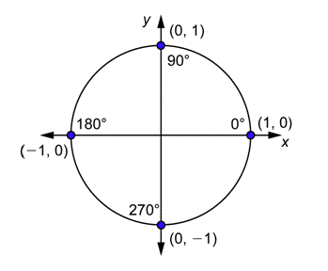ให้นําภาพวิธีทําเเละผลลัพธ์ไปใส่ใน PDF

**Pandas**

จาก CSV dataset (netflix_titles.csv) ให้ทําการ Clean Data โดยที่

1. ให้เขียนคําสั่งในการแสดงจำนวน Missing Values ของแต่ละ Column
2. Plot กราฟแท่งแสดงจำนวน Missing Values ของแต่ละ Column
3. สําหรับ Column ที่มีค่า Null > 2000 ตัวให้ Drop บรรทัดที่มีค่า Null ทิ้งไป
4. Plot กราฟแท่งอีกครั้งโดยแสดงจำนวน Missing Values ของแต่ละ Column หลังจากทำการ Drop ข้อมูลทิ้งออกไป
5. ทำการแสดงข้อมูล 10 บรรทัดแรกและ 10 บรรทัดสุดท้ายหลังจาก Clean Data เรียบร้อยแล้ว

ให้นําภาพวิธีทําเเละผลลัพธ์แต่ละข้อไปใส่ใน PDF